客户端安装类
- Windows客户端安装时，报“安装程序出同未知错误，（-209）”错误
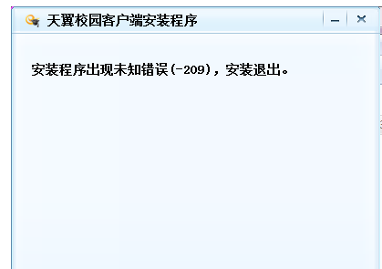
故障产生原因：（1）操作系统的部分文件被破坏，系统不完整导致写入文件失败；（2）系统登录没有设置最高的管理员权限，导致文件写入和注册表写入失败。
处理步骤：
步骤一：从其他机器拷贝一份安装目录（C:\Program Files（x86））下的Chinatelecom开头的文件夹，导出注册表文件（注册表导出方法：开始>运行>输入regedit）HKEY_LOCAL_MACHINE\SOFTWARE\Wow6432Node\ctc_cwcmpnts项，需根据报错的用户机器来区分是导出32位还是64位注册表文件；
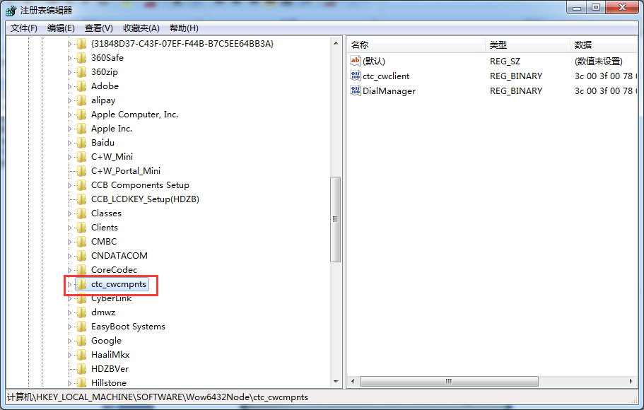

步骤二：将导出的注册表文件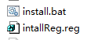拷入用户电脑的客户端安装目录（C:\Program Files（x86））下的Chinatelecom C+W文件夹；
步骤三：用管理员权限执行这两个注册表文件和安装目录下的vcredist_x86.exe文件；
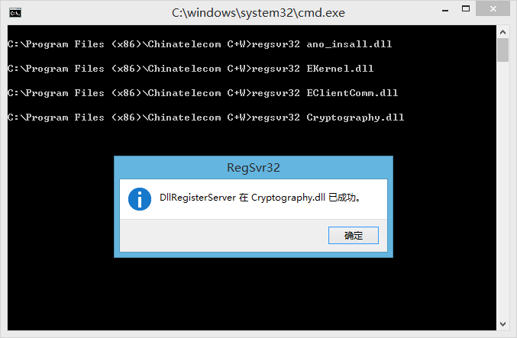
步骤四：安装完成后，重新启动客户端。
（如上述方法仍无法解决，请联系中数通支撑人员进行远程协助处理。）

- 在安装天翼校园客户端的时候，出现“安装未知错误，（-99）”错误。
故障产生原因：系统盘C盘下的可用空间不足。
处理步骤：
查看用户C盘（系统盘）磁盘空间是否少于200M：
- 若磁盘空间小于200M，建议释放磁盘空间后，再重新安装，安装成功，流程结束；
- 若磁盘空间大于200M，仍提示此错误，请联系中数通支撑人员进行远程协助处理。

- 客户端在安装的时候，装了很久还是在安装中。
故障产生原因：可能是在客户端卸载重装的过程中，还没有卸载完成，就重新安装了客户端。
处理步骤：
步骤一：重启电脑；
步骤二：重新安装客户端。
（如上述方法仍无法解决，请联系中数通支撑人员进行远程协助处理。）

拨号连接类

Windows/MAC版本
- 在连接网络时，客户端界面提示“系统找不到指定的文件。请检查你的网络设置”。
故障产生原因：windows系统的错误码提示，是系统的winsock网络组件被其他软件劫持。
处理步骤：
可以尝试修复LSP，修复方法如下：
方法1：命令修复：用管理员权限打开命令窗口，依次输入以下命令修复
netshwinsock reset
ipconfig/release
ipconfig/renew
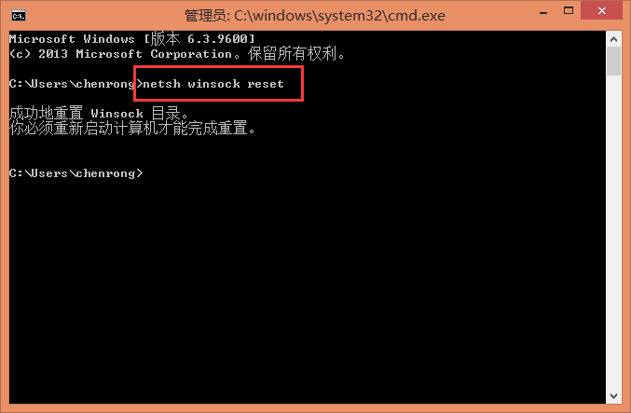
方法2：软件修复：通过360安全卫士或腾讯电脑管家，检测网络后强力修复。腾讯电脑管家修复方式：电脑管家->电脑诊所->上网异常->选择“网站内的链接打不开问题”修复。
（如上述方法仍无法解决，请联系中数通支撑人员进行远程协助处理。）

- 在连接网络时，客户端界面提示“网络超时，请检查你的网络设置”。
故障产生原因：windows系统的错误码提示，是系统的winsock网络组件被其他软件劫持。
处理步骤：
步骤一：查看电脑桌面->开始->控制面版->网络连接->本地连接->属性->Internet协议（TCP/IP）->属性->常规，检测电脑IP和DNS是否均设置为了【自动获取】，如果不是则修改为【自动获取】后重试,以Windows系统为例，如下图；
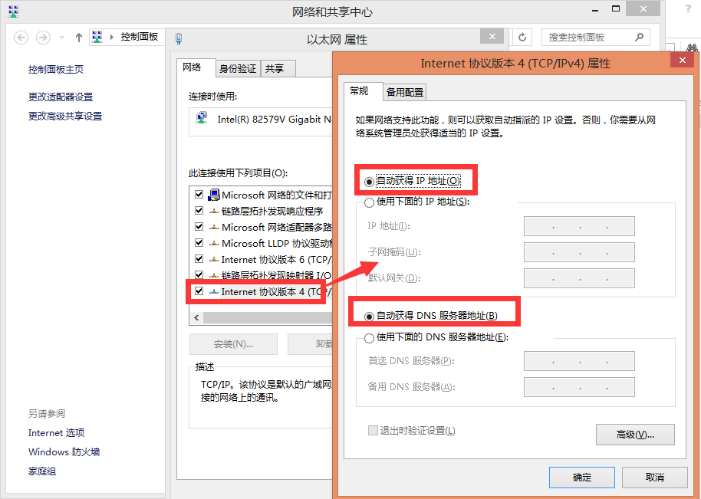
（网络设置查看方式）
步骤二：若电脑IP和DNS都是自动获取而且已经获取正确，但是还是一直提示连接超时，可以尝试修复LSP，修复方法如下：
方法1：命令修复：用管理员权限打开命令窗口，依次输入以下命令修复
netshwinsock reset
ipconfig/release
ipconfig/renew
方法2：通过360安全卫士或腾讯电脑管家，检测网络后强力修复，修复完毕得重新拨号连接。腾讯电脑管家修复方式：电脑管家->电脑诊所->上网异常->选择“网站内的链接打不开问题”修复。
（如上述方法仍无法解决，请联系中数通支撑人员进行远程协助处理。）

- Portal页面显示不出或者客户端提示无法获取ip或mac地址的解决方法。
故障产生原因：获取不到IP或MAC地址。
处理步骤：
步骤一：查看电脑桌面->开始->控制面版->网络连接->本地连接->属性->Internet协议（TCP/IP）->属性->常规，检测电脑IP和DNS是否均设置为了【自动获取】，如果不是则修改为【自动获取】，以win7系统为例，如下图
（网络设置查看方式）
步骤二：打开命令窗口，输入ipconfig命令，检查IP地址是否正确，如果已经是自动获取，但是IP还是不对（非该学校网段IP），可尝试释放并重新获取IP（在命令行中依次输入ipconfig /release ，ipconfig /renew两个命令）：
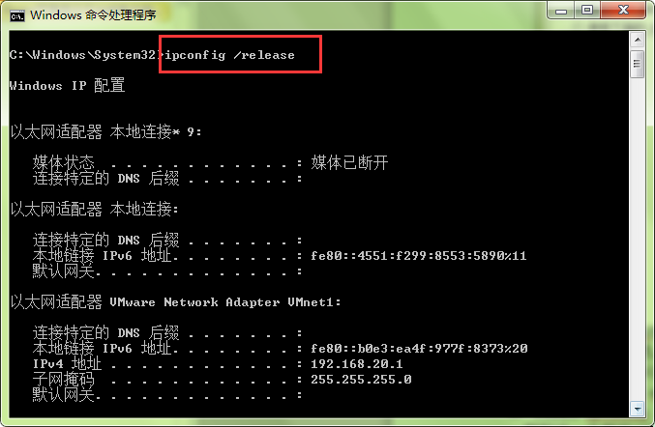
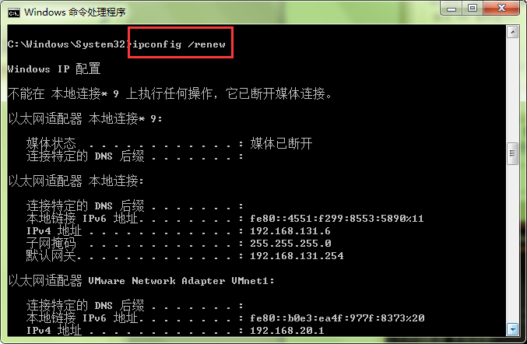
步骤三：若重新获取IP后还是局域网IP（192.168开头），可能是受路由器影响（DHCP未关），可按照路由器使用说明书，通过PC浏览器打开并登录路由器管理界面（大多数路由器管理地址为192.168.1.1或者192.168.0.1）,选择网络参数->内网配置->DHCP服务器->选择关闭->保存；
步骤四：若重新获取IP后IP还是不对，请检查线路是否有问题；
步骤五：若线路无问题，请检测交换机、分流器、路由器是否有问题；
步骤六：输入命令ipconfig/all，查看DNS是否正确；
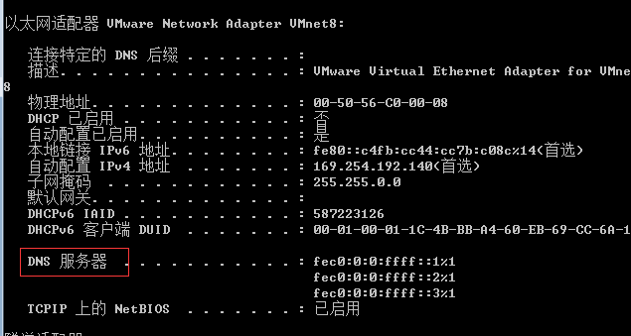
步骤七：若DNS是自动获取，但还是不对，可能被恶意软件修改，可手动设置固定DNS为【202.96.134.33】、【202.96.134.133】、【202.96.128.86】或【202.96.128.166】。设置方法：电脑桌面->开始->控制面版->网络连接->本地连接->属性->Internet协议（TCP/IP）->属性->常规，选择“使用下面的DNS服务器地址”手动填写。
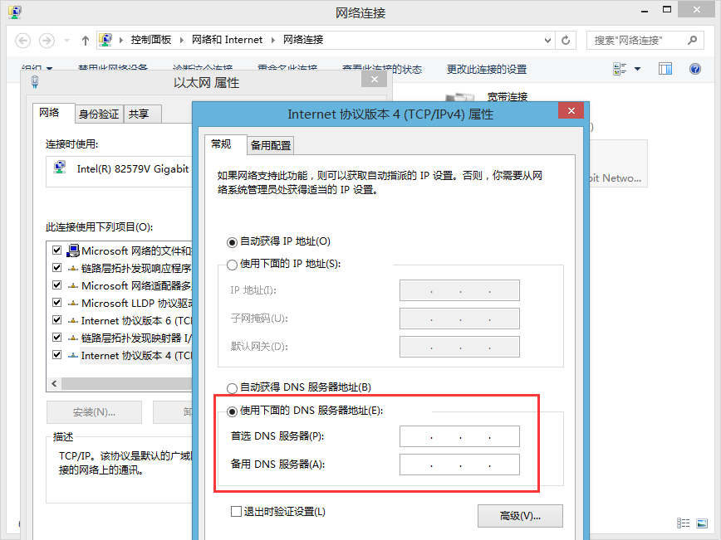
步骤八：如果IP是正确的，但portal页面还是无法弹出，可以尝试修复LSP，修复方法如下：
方法1：命令修复：用管理员权限打开命令窗口，依次输入以下命令修复
netshwinsock reset
ipconfig/release
ipconfig/renew
方法2：通过360安全卫士或腾讯电脑管家，检测网络后强力修复，修复完毕得重新拨号连接。腾讯电脑管家修复方式：电脑管家->电脑诊所->上网异常->选择“网站内的链接打不开问题”修复。
（若上述方法仍无法解决，校园支撑团队先确认是个别现象，还是大量用户出现类似的问题，如果是个别，重新拨号后还是失败，请联系中数通支撑人员进行远程协助处理，如果是大量出现，请联系分公司负责BRAS维护人员。）

- Portal网页能跳转，IP和DNS都设置成自动获取，但是用ipconfig /all看到的dns还是不对。
故障产生原因：可能被恶意软件修改，导致无法正常获取DNS。
处理步骤：
手动设置固定DNS为【202.96.134.33】、【202.96.134.133】、【202.96.128.86】或【202.96.128.166】。设置方法：电脑桌面->开始->控制面版->网络连接->本地连接->属性->Internet协议（TCP/IP）->属性->常规，选择“使用下面的DNS服务器地址”手动填写。
（DNS设置）
（如上述方法仍无法解决，请联系中数通支撑人员进行远程协助处理。）

Android/IOS版本
- 手机客户端连上校园WiFi后，客户端提示“请连接校园共享wifi”。
故障产生原因：连接的热点为非校园热点。
处理步骤：
请检查接入的热点是否正确：
- 若不正确，请连接正确的校园热点后重新连接；
- 若正确，则为客户端不兼容，可到广东校园网（http://enet.10000.gd.cn:10001/qs/index.jsp）下载更新最新版本客户端，重启电脑后再尝试重新登录。
（如上述方法仍无法解决，请联系中数通支撑人员进行远程协助处理。）

- Android客户端，用客户端拨上号后，自动断网。
故障产生原因：客户端被系统查杀。
处理步骤：
步骤一，检查手机设置中的“受保护应用”列表中，客户端状态是否开启（查看方法：设置全部设置受保护的后台应用-开启“天翼校园”保护状态），若未开启，开启保护后重试；
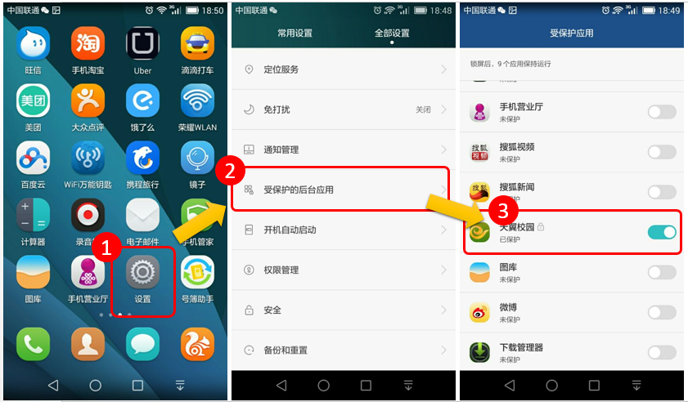
（例：华为手机设置位置）
步骤二：检查手机中是否安装有第三方手机防护软件（如360卫士、腾讯管家、LBE安全大师等），客户端是否已添加到了手机防护软件中的加速清理白名单中，若未添加，请添加后重新连接。
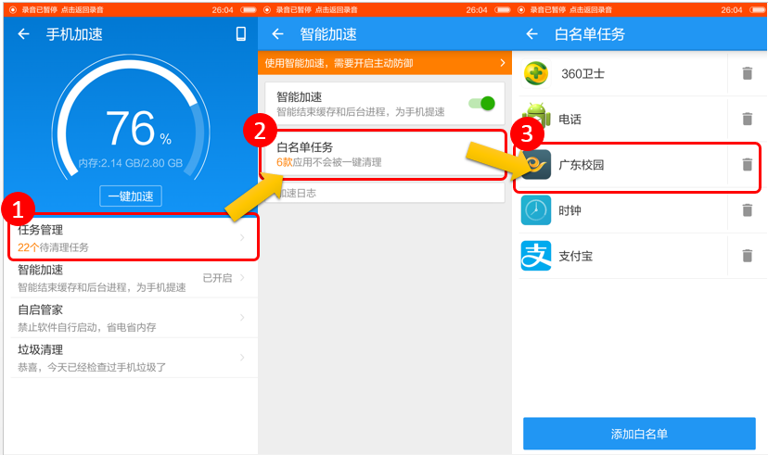
（例：LBE安全大师设置位置）
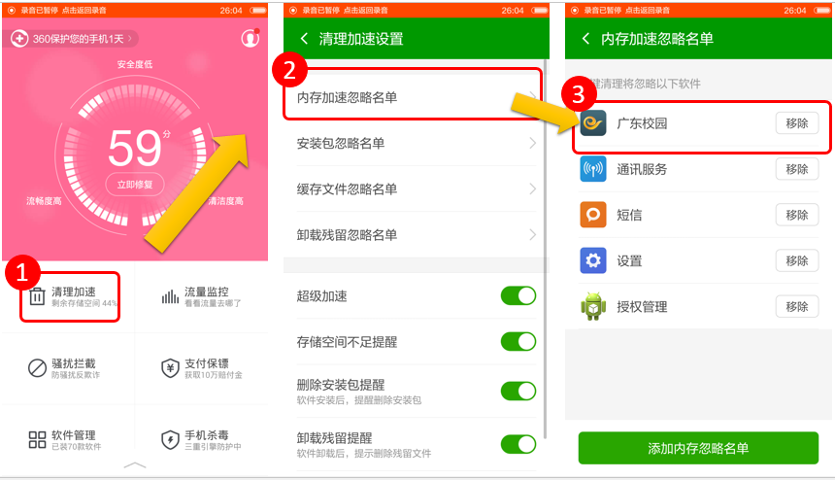
（例：360卫士设置位置）
（如上述方法仍无法解决，请联系中数通支撑人员进行远程协助处理。）

客户端使用类

Windows/MAC版本
- 提示：与服务器通信异常，请重新连接（20010001）
故障产生原因：可能原因是网速非常慢（特别是无线），或者服务器异常。
处理步骤：
步骤一：尝试重新连接客户端；
步骤二：若重新连接多次，还是失败，校园支撑团队先确认是个别用户还是大量用户出现此类问题：
- 如果是大量用户出现，上报校园3A平台支撑人员；
- 如果是个别用户，可重置LSP，若重置后仍连接失败，请联系中数通支撑人员进行远程协助处理。重置方法：
方法1：用管理员权限打开命令窗口，依次输入以下命令修复：
netshwinsock reset
ipconfig/release
ipconfig/renew
方法2：通过360安全卫士或腾讯电脑管家，检测网络后强力修复，修复完毕得重新拨号连接。腾讯电脑管家修复方式：电脑管家->电脑诊所->上网异常->选择“网站内的链接打不开问题”修复。

- 提示：IP不合法，请接入正确网络环境。（20010002）
故障产生原因：无法获取到本机IP，或者本机IP与服务器分配的IP不一致。
处理步骤：
步骤一：检查网络及网线是否正常，若不正常，请接好网络后重新连接；
步骤二：若网线正常仍连接失败，检查路由器是否将DHCP设置为关闭，检查方式：按照路由器使用说明书，通过PC浏览器打开并登录路由器管理界面（大多数路由器管理地址为192.168.1.1或者192.168.0.1）, 选择网络参数->内网配置，查看DHCP设置是否为【关闭】，若不是，将DHCP设置为【关闭】后再重新连接；
步骤三：若DHCP设置正确，仍连接失败，检查是否因网络信号没有同步，请更换路由器后重新连接。
（如上述方法仍无法解决，请联系中数通支撑人员进行远程协助处理。）

- 提示：配置文件被损坏，请重新安装软件。(20010003)
故障产生原因：客户端通过配置文件读取系统设置信息，配置文件被非法纂改会导致读取信息失败。
处理步骤：
重新安装客户端。
（如上述方法无法解决，请联系中数通支撑人员进行远程协助处理。）

- 提示：连接请求失败或超时，请重新连接。（20010004）
故障产生原因：跟服务器请求超时或者无法返回信息，一般为网络原因。
处理步骤：
步骤一：尝试重新连接客户端；
步骤二：若重新连接多次，还是失败，校园支撑团队先确认是个别用户还是大量用户出现此类问题：
- 如果是大量用户出现，上报校园3A平台支撑人员；
- 如果是个别用户，可重置LSP，若重置后仍连接失败，请联系中数通支撑人员进行远程协助处理。重置方法：
方法1：用管理员权限打开命令窗口，依次输入以下命令修复：
netshwinsock reset
ipconfig/release
ipconfig/renew
方法2：通过360安全卫士或腾讯电脑管家，检测网络后强力修复，修复完毕得重新拨号连接。腾讯电脑管家修复方式：电脑管家->电脑诊所->上网异常->选择“网站内的链接打不开问题”修复。

- 提示：连接请求解析失败，请重新连接。（20010005）
故障产生原因：服务器返回的数据无法解析。
处理步骤：
查看电脑桌面->开始->控制面版->网络连接->本地连接->属性->Internet协议（TCP/IP）->属性->常规，检测电脑IP和DNS是否均设置为了【自动获取】，如果不是则修改为【自动获取】，以win7系统为例，如下图
（如上述方法无法解决，请联系中数通支撑人员进行远程协助处理。）

- 提示：获取认证参数失败，请检查网络接口后重试。（20010006）
故障产生原因：无法获取到bras分配的IP。
处理步骤：
步骤一：检查网络及网线是否正常，若不正常，请接好网络后重新连接；
步骤二：若网线正常仍连接失败，检查路由器是否将DHCP设置为关闭，检查方式：按照路由器使用说明书，通过PC浏览器打开并登录路由器管理界面（大多数路由器管理地址为192.168.1.1或者192.168.0.1）, 选择网络参数->内网配置，查看DHCP设置是否为【关闭】，若不是，将DHCP设置为【关闭】后再重新连接；
步骤三：若DHCP设置正确，仍连接失败，检查是否因网络信号没有同步，请更换路由器后重新连接。
（如上述方法仍无法解决，请联系分公司BRAS维护人员进行远程协助处理。）

- 提示：获取不到ip或物理地址，请检查网络设备。（20010007）
故障产生原因：可能受ip、dns、lsp不正确的影响，无法正确获取到网卡的ip和物理地址。
处理步骤：
步骤一：查看电脑桌面->开始->控制面版->网络连接->本地连接->属性->Internet协议（TCP/IP）->属性->常规，检测电脑IP和DNS是否均设置为了【自动获取】，如果不是则修改为【自动获取】，以win7系统为例，如下图
（网络设置查看方式）
步骤二：打开命令窗口，输入ipconfig命令，检查IP地址是否正确，如果已经是自动获取，但是IP还是不对（非该学校网段IP），可尝试释放并重新获取IP（在命令行中依次输入ipconfig /release ，ipconfig /renew两个命令）：
步骤三：若重新获取IP后还是局域网IP（192.168开头），可能是受路由器影响（DHCP未关），可按照路由器使用说明书，通过PC浏览器打开并登录路由器管理界面（大多数路由器管理地址为192.168.1.1或者192.168.0.1）,选择网络参数->内网配置->DHCP服务器->选择关闭->保存；
步骤四：若重新获取IP后IP还是不对，请检查线路是否有问题；
步骤五：若线路无问题，请检测交换机、分流器、路由器是否有问题；
步骤六：输入命令ipconfig/all，查看DNS是否正确；
步骤七：若DNS是自动获取，但还是不对，可能被恶意软件修改，可手动设置固定DNS为【202.96.134.33】、【202.96.134.133】、【202.96.128.86】或【202.96.128.166】。设置方法：电脑桌面->开始->控制面版->网络连接->本地连接->属性->Internet协议（TCP/IP）->属性->常规，选择“使用下面的DNS服务器地址”手动填写。
步骤八：如果IP是正确的，但portal页面还是无法弹出，可以尝试修复LSP，修复方法如下：
方法1：命令修复：用管理员权限打开命令窗口，依次输入以下命令修复
netshwinsock reset
ipconfig/release
ipconfig/renew
方法2：通过360安全卫士或腾讯电脑管家，检测网络后强力修复，修复完毕得重新拨号连接。腾讯电脑管家修复方式：电脑管家->电脑诊所->上网异常->选择“网站内的链接打不开问题”修复。
（若上述方法仍无法解决，校园支撑团队先确认是个别现象，还是大量用户出现类似的问题，如果是个别，重新拨号后还是失败，请联系中数通支撑人员进行远程协助处理，如果是大量出现，请联系分公司负责BRAS维护人员。）

- 提示：当前网络不稳定，请重新连接（20010008）
故障产生原因：客户端调用3A的心跳接口，往服务器发送心跳连续10次，均超时或失败。
处理步骤：
请检查当前网络环境是否正常，若网络正常的情况下报此错误，请联系中数通支撑人员进行远程协助处理。

- 提示：网络已断开，请重新登录。（20010009）
故障产生原因：（1）帐号在异地登录；（2）客户端去检测网络的连接状态，接口返回用户不在线。
处理步骤：
针对原因（1）：
步骤一：登录校园3A后台，检查帐号的在线或清单记录，验证是否已经登录；
步骤二：若是在其他地方登录，建议用户修改密码，并做好密码保护；
针对原因（2）：重新连接。
（如上述方法无法解决，请联系中数通支撑人员进行远程协助处理。）

- 提示：检测到与XXX共享软件冲突，受软件干扰网络已断开，请退出共享软件后重启客户端再连接。（20010101）
故障产生原因：用户开启了共享软件，或者用户关闭共享软件没有完全退出进程。
处理步骤：
步骤一：请检查电脑中是否开启了共享软件，若有，请退出共享软件后再重新连接；
步骤二：若共享软件已退出仍提示此错误，请检查系统任务管理器中，是否有“猎豹免费Wi-Fi、360免费Wi-Fi、Wi-Fi共享精灵、Wi-Fi共享大师、160Wi-FI、猫哈免费Wi-Fi、Wi-Fi易共享、青青草原Wi-Fi热点、爱Wi-Fi、多点免费Wi-Fi、猎豹免费Wi-Fi相关”等共享软件进程正在运行，如有，请退出进程后重新连接。
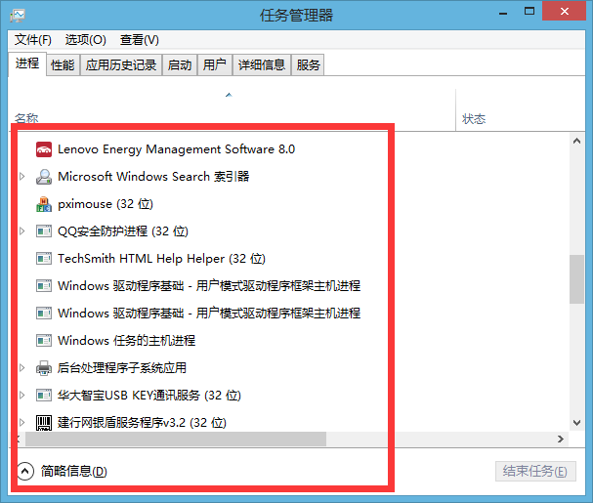
（如上述方法无法解决，请联系中数通支撑人员进行远程协助处理。）

- 提示：检测到隔离沙箱或虚拟机导致冲突，受软件干扰网络已断开，请在请在隔离沙箱或虚拟机外重启客户端再连接。（20010103）
故障产生原因：（1）检测到客户端在沙箱或虚拟机等相关的环境中运行；（2）连接了无线虚拟网卡。
处理步骤：
步骤一：检测网络连接界面是否有无线虚拟网卡状态显示已连接，查看方式：先打开“控制面板\网络和 Internet\网络连接”目录，若有，先禁用无线虚拟网卡再重新连接；
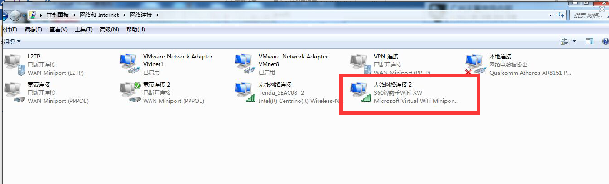
步骤二：检查客户端程序是否在沙箱中运行，若是请在沙箱外运行客户端；
步骤三：如果没有上述行为，客户端仍报此错误，可以尝试打开设备管理器，在查看菜单中选择“显示隐藏的设备”，然后在“控制面板\网络和 Internet\网络连接”项目下把类似“Microsoft Virtual WiFi Miniport Adapter#xx”这样的虚拟网络设备都卸载掉，重启系统后再运行客户端。
（如上述方法无法解决，请联系中数通支撑人员进行远程协助处理。）

- 提示：未知错误。(121108)
故障产生原因：不能确定场景，网络侧返回的错误码客户端未能识别，一般为网络配置错误。
处理步骤：
检测网络或插拨用户端口网线后重启客户端，重新连接，若仍提示未知错误，请联系中数通支撑人员进行远程协助处理。

- 提示：无法解析域名或服务器，请检查网络设置
故障产生原因：解析不到DNS。
处理步骤：
可以重置LSP后重新连接。重置方法：
方法1：命令修复：用管理员权限打开命令窗口，依次输入以下命令修复
netshwinsock reset
ipconfig/release
ipconfig/renew
方法2：通过360安全卫士或腾讯电脑管家，检测网络后强力修复，修复完毕得重新拨号连接。腾讯电脑管家修复方式：电脑管家->电脑诊所->上网异常->选择“网站内的链接打不开问题”修复。
（如上述方法无法解决，请联系中数通支撑人员进行远程协助处理。）

Android/IOS版本
- 提示：WiFi未连接，请先连接无线热点。（100）
故障产生原因：（1）用户没有开WiFi；（2）用户没有连接正确的WiFi；（3）Wifi热点信号中断。
处理步骤：
请先开启手机无线网络并连接校园无线热点后再试，开启方法：设置-WLAN-开启-选择校园网络并连接，IOS手机要注意在连接校园无线热点后，将该热点的“自动登录”设置为【关闭】。
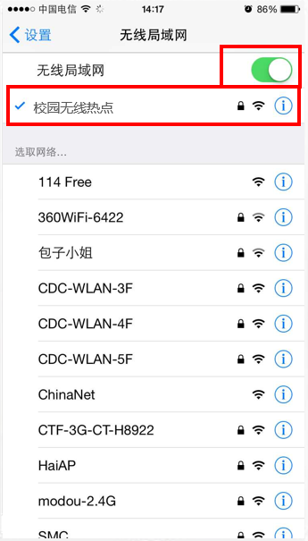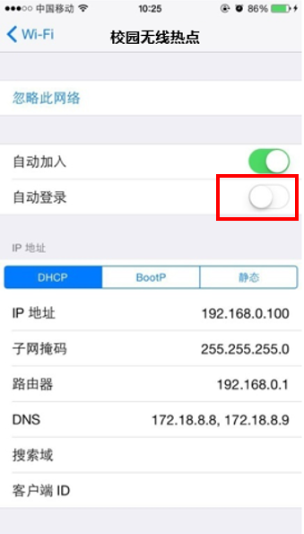
（如上述方法无法解决，请联系中数通支撑人员进行远程协助处理。）

- 提示：获取参数错误，请检查无线网络后重试。（201）
故障产生原因：客户端登录首先需要Bras重定向返回参数，由于Bras问题或者网络问题无正确参数返回。
处理步骤：
检查路由器是否将DHCP设置为关闭，检查方式：按照路由器使用说明书，通过PC浏览器打开并登录路由器管理界面（大多数路由器管理地址为192.168.1.1或者192.168.0.1）, 选择网络参数->内网配置，查看DHCP设置是否为【关闭】，若不是，将DHCP设置为【关闭】后再重新连接。
（如上述方法无法解决，请联系分公司BRAS维护人员进行远程协助处理。）

- 提示：帐号或密码错误，注意帐号无需@后缀（-1）
故障产生原因：帐号密码错误。
处理步骤：
步骤一：输入正确的宽带帐号（帐号不需要带@域名）及密码后重新连接。
步骤二：若帐号密码都正确，仍提示此错误，请通过校园宽带业务管理中心系统查询帐号在省NOC校园3A平台是否状态正常，如果正常，请用户重新拨号，如不正常上报校园3A平台。

- 提示：找不到认证服务器，请检查无线网络后重试。（300）
故障产生原因：请求登录接口时，http访问不到3a接口
处理步骤：
检查路由器是否将DHCP设置为关闭，检查方式：按照路由器使用说明书，通过PC浏览器打开并登录路由器管理界面（大多数路由器管理地址为192.168.1.1或者192.168.0.1）, 选择网络参数->内网配置，查看DHCP设置是否为【关闭】，若不是，将DHCP设置为【关闭】后再重新连接。
（如上述方法无法解决，请联系中数通支撑人员进行远程协助处理。）

- 提示：请重新获取验证码！（11060000）
故障产生原因：验证码失效。
处理步骤：
重新获取验证码再试，要使用原来办理套餐时录入的手机号接受短信。

各版本通用提示语
- 提示：找不到SDX信息，请咨询校园网络端口是否已开通。(11010000)
故障产生原因：IP地址和3A不匹配的问题
处理步骤：
步骤一：客户端获取到的IP信息错误，请稍后再次重新连接；
步骤二：重新连接后如果再出现同样提示，请联系分公司BRAS维护人员确认IP地址段是否在规划范围内：
- 如果在范围内，请联系校园3A平台支撑人员处理。
- 如果不在范围内，请校园支撑团队检查本地网络。
- 如果不在范围内，并且确定要变更或新增IP地址段，请通过OA工作联系单或者电子运维临时任务单上报给省noc宽基室和省noc移互室修改配置。

- 提示：认证请求被拒绝。(13001000)
故障产生原因：认证错误，Bras没有透传认证结果返回给portal或者认证结果portal解析不出来，包括了多种原因。
处理步骤：
步骤一：通过校园宽带业务管理中心系统查询该帐号的认证日志
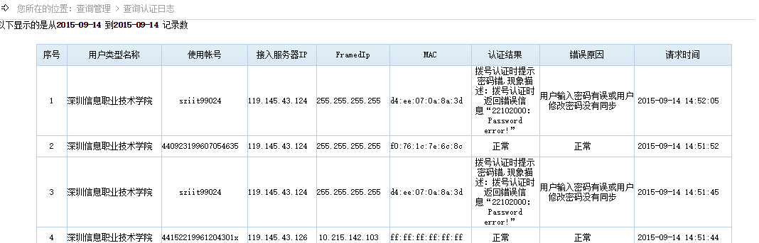
根据认证日志中的错误原因，判断是属于下面哪一种并做相应处理：
A、帐号不存在（进入客户端提示错误代码13016000步骤一）
B、密码错误(进入客户端提示错误代码13012000步骤一)
C、用户欠费(进入客户端提示错误代码13015000步骤一)
D、帐号的状态不是正常态(进入客户端提示错误代码13017000步骤一)
E、拨号类型错误(进入客户端提示错误代码13018000步骤一)
F、终端类型错误(进入客户端提示错误代码13015000步骤一)
G、查无记录看认证日志，进入下面步骤二；
步骤二：禁用网卡，再开启，重新登录；
步骤三：重启终端设置，再次登录，登录失败，有可能上层网络设备出现问题，上报校园3A支撑维护人员。

- 提示：认证服务器忙，请稍后再试。(13003000)
故障产生原因：服务器请求太多，服务在排队。
处理步骤：
步骤一：判断客户端返回信息，若帐号密码正确，服务器繁忙，建议稍后再尝试重新连接；
步骤二：多次连接仍然不上，校园支撑团队先确认是否个别还是大量用户出现类似的问题：
- 如果是大量出现，上报校园3A平台支撑人员；
- 如果是个别用户，请尝试重新拨号，若拨号仍失败，请通过校园宽带业务管理中心系统查询帐号状态以及认证日志，做初步故障原因判断。

- 提示：请求认证超时，请检查网络后重试。(13005000)
故障产生原因：网络状态不正常。
处理步骤：
步骤一：若经常出现这个提示需检查网络状态，重新拔插用户端口网线后再连接；
步骤二：若拨号不成功，校园支撑团队先确认是个别用户还是大量用户出现此类问题：
- 如果是大量出现，上报校园3A平台支撑人员；
- 如果是个别用户，请尝试重新拨号，若拨号仍失败，请通过校园宽带业务管理中心系统查询帐号状态以及认证日志，做初步故障原因判断。

- 提示：帐号或密码错误。(13012000)
故障产生原因：用户密码输入错误。
处理步骤：
步骤一：输入正确的宽带帐号（帐号不需要带@域名）及密码后重新连接。
步骤二：若帐号密码都正确，仍提示此错误，校园支撑团队先确认是个别用户还是大量用户出现此类问题，如果是大量出现，上报noc，如果是个别，可以登录校园AAA后台管理重置用户密码，再次登录。

- 提示：账户余额不足。(13015000)
故障产生原因：用户帐号欠费。
处理步骤：
步骤一：查询OCS系统用户所用帐号是否余额不足，若不足，提示用户登录到网上营业厅或当地营业厅充值后再试。
步骤二：若帐号余额充足，仍无法登录，请查询OCS系统该用户状态：
- 如OCS状态正常，请通过校园宽带业务管理中心系统查询帐号在校园3A平台状态，如果正常，请用户重新拨号，如不正常，上报校园3A平台维护人员；
- 如OCS状态不正常，请联系本地业支解决。

- 提示：输入的帐号不存在，注意帐号无需@域名。(13016000)
故障产生原因：用户输入的帐号不存在。
处理步骤：
步骤一：确认宽带帐号是否填写正确，填写不正确，重新填写再试；
步骤二：确认帐号是否属于本校用户，不属于，更换正确帐号重新拨号；
步骤三：判断帐号与密码是否可在其他可上网的电脑上使用：
- 可以，建议重置LSP后再试,重置方法：用管理员权限打开命令窗口，依次输入以下命令修复：
netshwinsock reset
ipconfig/release
ipconfig/renew
- 不可以，进入步骤四；
步骤四：请通过校园宽带业务管理中心系统查询帐号状态：
- 帐号存在且状态正常，请重新拨号，若仍异常，上报校园3A平台支撑人员；
- 帐号不存在，请在crm系统核对帐号是否已经成功开通。未开通，请联系本地业支中心处理，已开通，上报校园3A平台支撑人员处理。

- 提示：帐号状态异常，请咨询校园营业厅。（13017000)
故障产生原因：用户帐号不正常，状态为暂停态或注销态。
处理步骤：
查询CRM系统该帐号状态：
- 若crm状态不正常，请本地业支中心核查；
- 若crm状态正常，请通过校园宽带业务管理中心系统查询帐号状态，若状态为暂停态，请查询ocs用户是否欠费，欠费请冲值后使用，若帐号为注销态，请联系校园3A平台支撑人员处理。

- 提示：拨号类型错误。(13018000)---此提示只出现在portal页面拨号方式中。
故障产生原因：拨号类型受限，此情况一般出现在存在多种拨号方式（PPPOE和Portal）的学校里，已办理一人一号多终端业务的帐号，只允许使用中数通客户端方式拨号，不能使用PPPOE软件或者portal页面方式拨号。未办理一人一号多终端业务的帐号，可以使用中数通客户端或者portal页面拨号，如果该学校使用pppoe接入方式，请尝试通过PPPOE或其他登录方式。
处理步骤：
查询crm系统该帐号是否办理的一人一号多终端业务：
- 已办理一人一号多终端业务。请通过校园宽带业务管理中心系统查询帐号所订购是否一人一号多终端业务，比对校园3A平台数据是否与crm系统一致。不一致，请联系校园3A平台支撑人员处理。一致，请使用正常的方式拨号，若仍出现同样错误提示，请联系中数通维护人员核查原因；
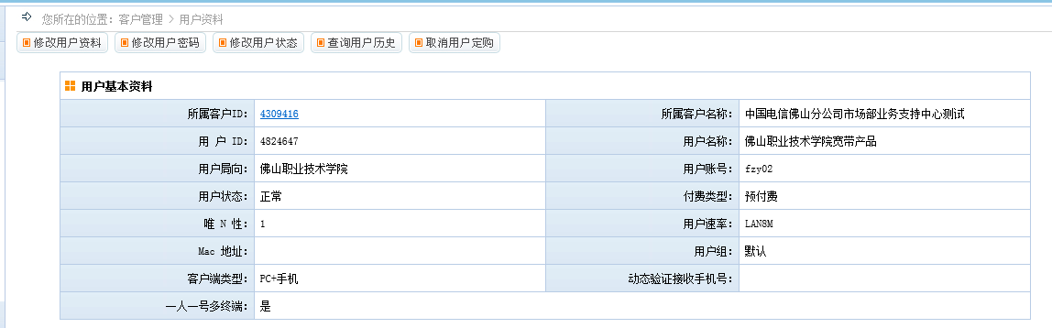
- 未办理一人一号多终端业务，可以使用中数通客户端或者portal页面拨号，如果该学校使用pppoe接入方式，请尝试通过PPPOE或其他登录方式。
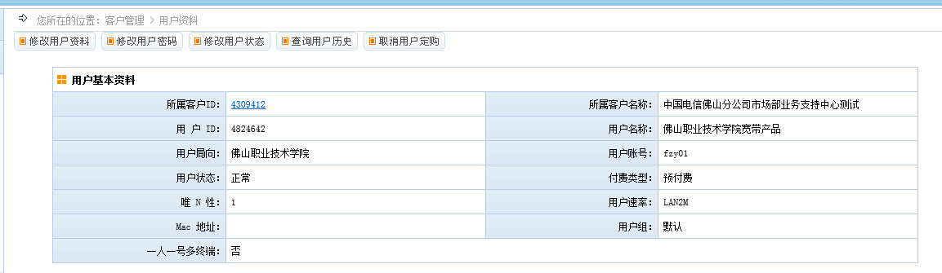

- 提示：终端类型错误。(13019000)
故障产生原因：终端类型受限。
处理步骤：
在crm系统查看该帐号允许使用的终端类型，电脑（归属PC）,pad和手机（归属手机），比对与用户实际使用的终端类型是否匹配，确认用户是否使用正确的终端上网：
- crm系统匹配，通过校园宽带业务管理中心系统查询帐号允许的拨号类型，比对校园3A平台数据是否与crm系统一致。不一致，请联系校园3A平台支撑人员处理。一致，请联系中数通维护人员核查原因；
- crm系统不匹配，告知用户此帐号不支持使用此类型终端拨号。

各地市常见问题
- 【梅州】Win10系统无法获取IP地址，不能正常拨号。

Win10系统设置自动获取IP的方法，步骤详解：
步骤一：在电脑桌面右下角选择网络图标，如下图；
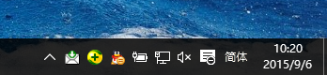

步骤二：右键点击网络图标，弹出选择框，选择“打开网络和共享中心”，如下图；
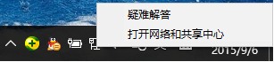
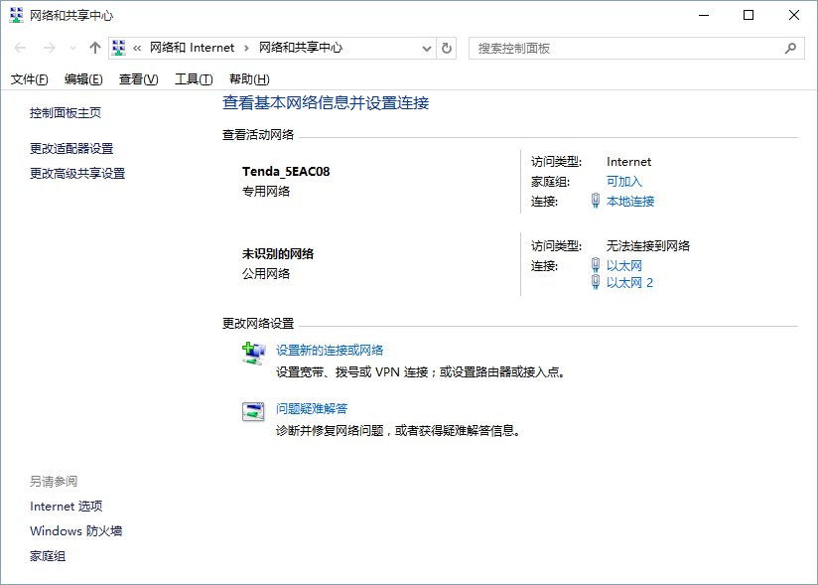
步骤三：选择左侧的”更改适配器设置”，进入“网络连接”界面，如下图；
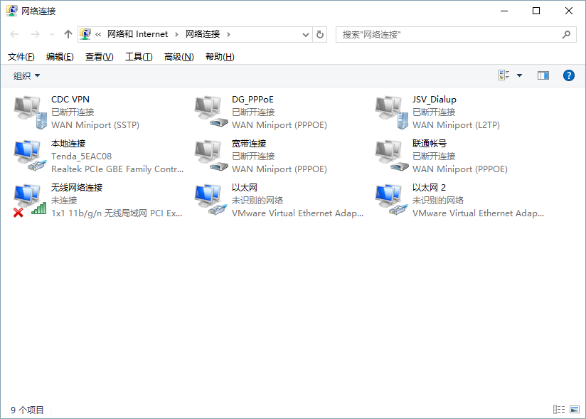
步骤四：选择“本地连接”，如果是使用无线网络，则选择无线网络连接，点击右键，选择“属性”，如下图；
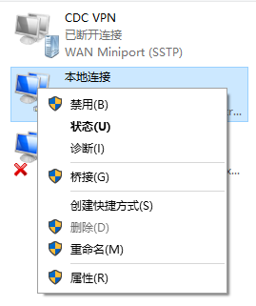
步骤五：打开本地/无线连接属性界面，选择“Internet协议版本”，点击“属性”，如下图；
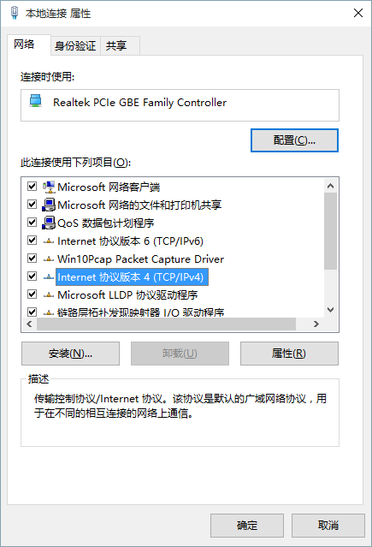
步骤六：在【常规】界面，设置为“自动获得ip地址”和“自动获得DNS服务器地址”，如下图；
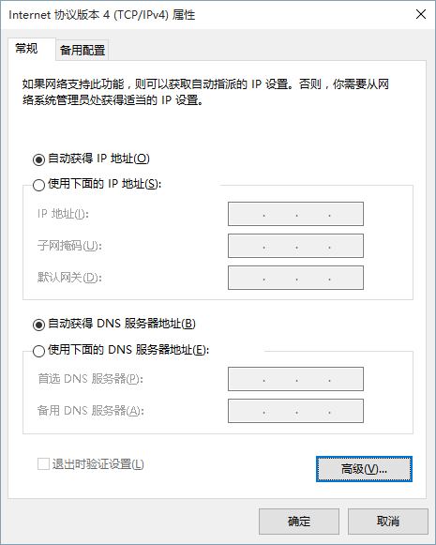

步骤七：在【备用配置】界面，设置为“自动专用IP地址”，如下图；
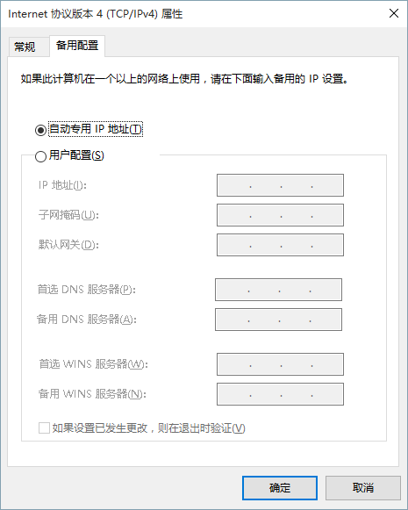
步骤八：重新接上网络，如果还提示获取不到ip地址或物理地址，在搜索栏输入命令“ipconfig /renew”，选择运行命令，重新获取IP。
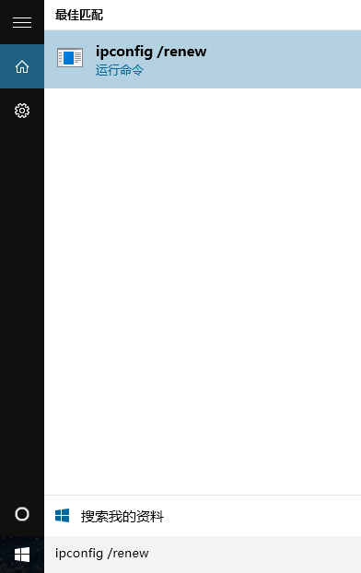

- 【中山9.11】电脑没有最高管理员权限，无法安装客户端。
- win8.1管理员权限获取方法，步骤详解：
步骤一：先关闭当前需要操作的应用程序，针对文件或文件夹进行“右击”，选择“属性”;
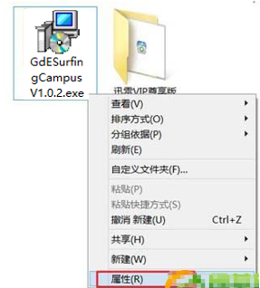
步骤二：在属性窗口中，切换到“安全”选项页面并点击下方的“高级”选项；
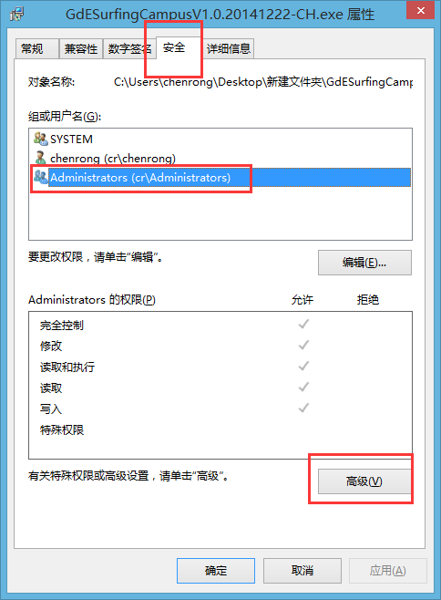
步骤三：点击“Adminstrators”后面的“更改”，进入选择用户或组窗口。
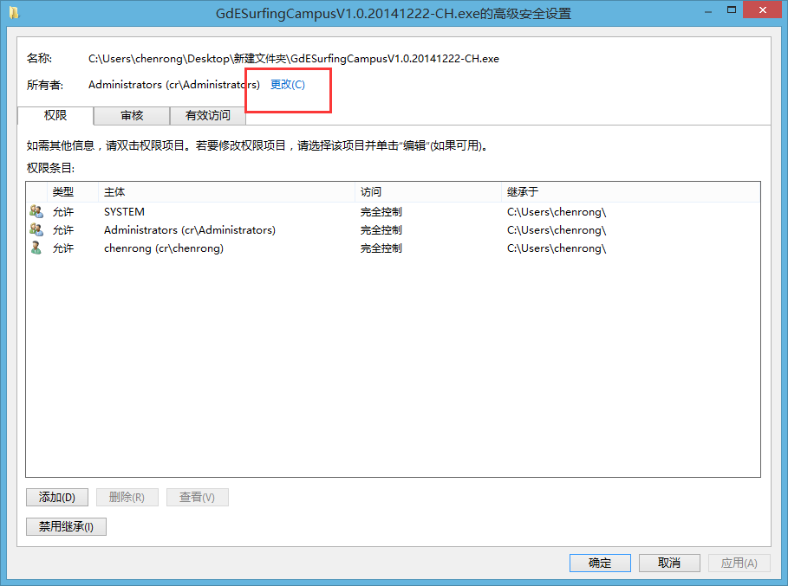
步骤四：在“输入要选择的对象名称”下方的文字区域中输入“Everyone”，然后点击右侧的“检测名称”按钮，最后点击“确定”;
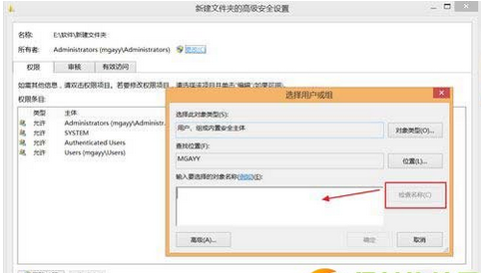
步骤五：点击右侧的“检测名称”创建进行降权;
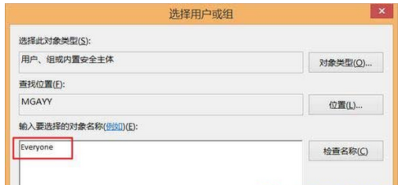
步骤六：这时候我们已经对此文件夹降权为Everyone权限，意思就是每个用户都可以对其进行操作;
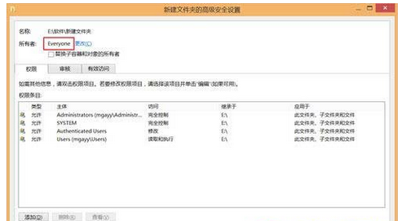
步骤七：在回到的高级安全设置窗口中，选中主体中的SYSTEM目录条，勾选上下两个选框，点击确定;
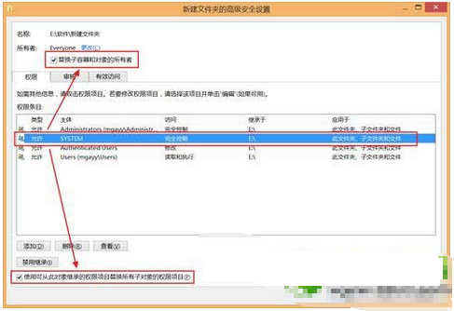
步骤八：点击确定后系统会弹出一个安全提示框，提示用户是否继承权限，选择“是”即可。
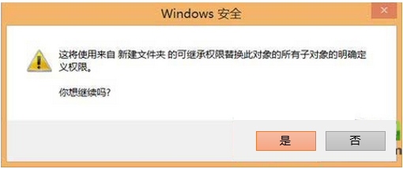

- win10管理员权限获取方法，步骤详解：
步骤一：在右下方任务栏的“”输入框中输入“gpedit.msc”，电脑会自行搜索，搜索完毕之后鼠标点击打开；
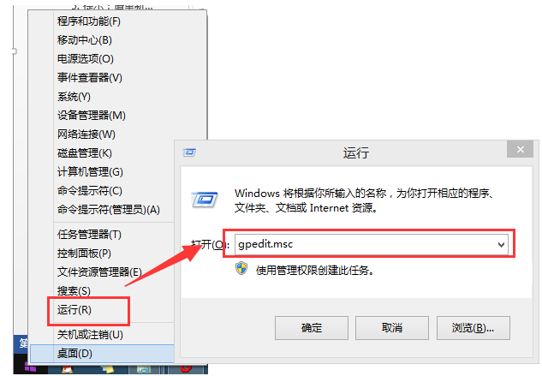
步骤二：打开本地组策略管理器；
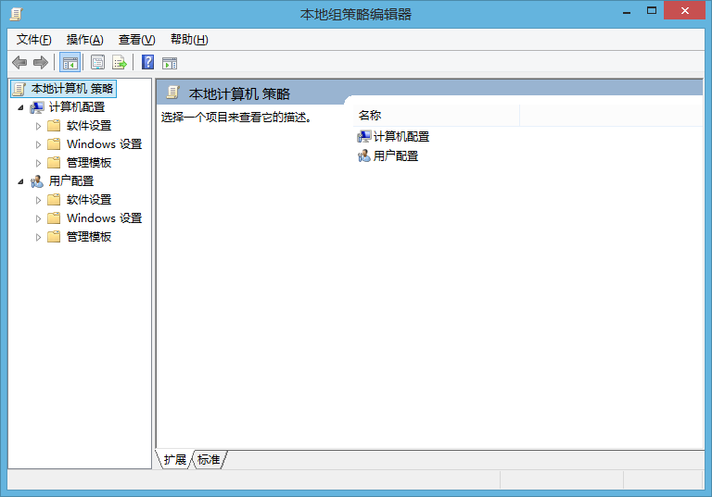
步骤三：依次点击打开“计算机配置”选项，然后再找到“Windows设置”这个选项，再从“Windows设置”找到并打开“安全设置”选项，接着打开“本地策略”最后找到打开“安全选项”；
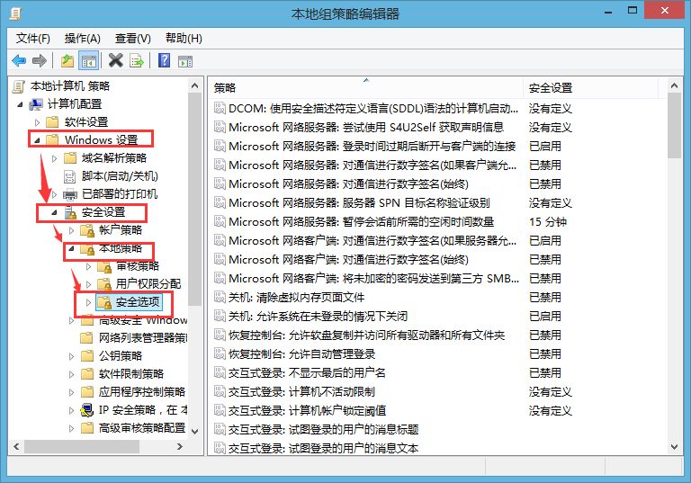
步骤四：找到“账户：管理员状态”，可以看见状态为“已禁用”，我们需要的是将它开启；
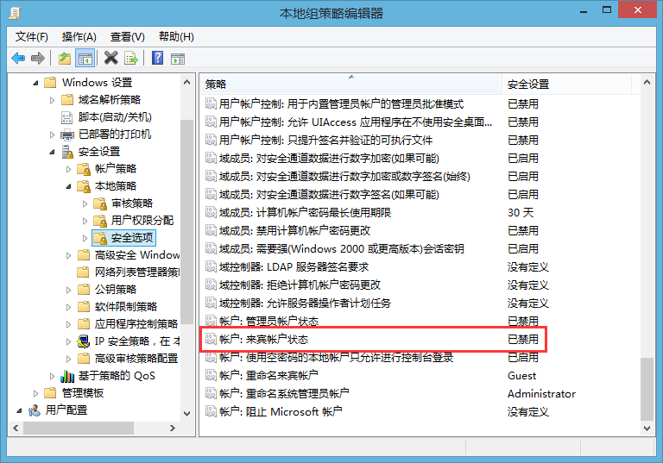
步骤五：鼠标右键单击“账户：管理员状态”，在弹出的快捷菜单中选择“属性”；
步骤六：在“账户：管理员状态”属性中，将以启用选中即可；
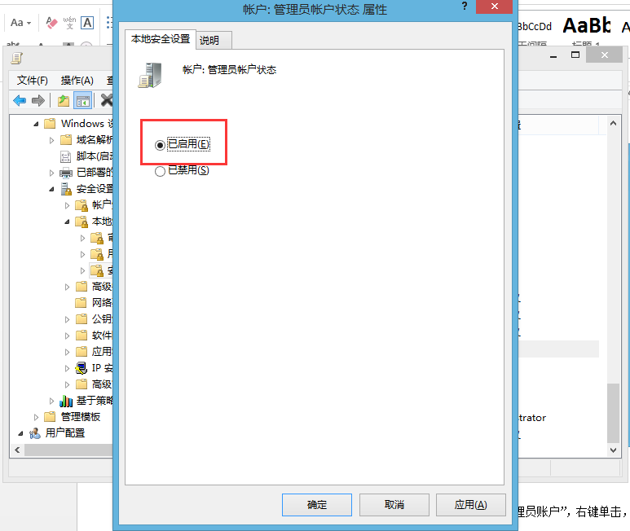
步骤七：如果想修改管理员账户的名字，找到“账户，重命名系统管理员账户”，右键单击，选择属性；
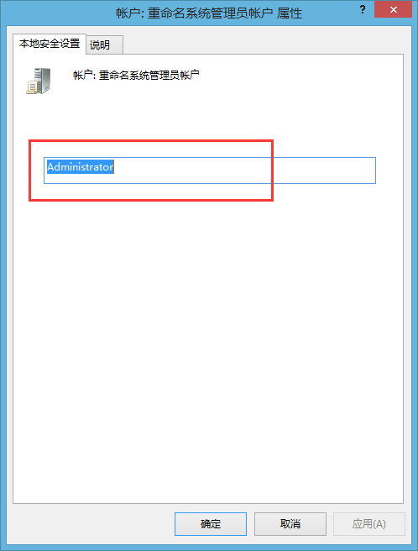
步骤八：系统默认系统管理员的名字为administrator，你可以根据自己的喜好修改，如果不想修改名字，这一步操作可以忽略。

